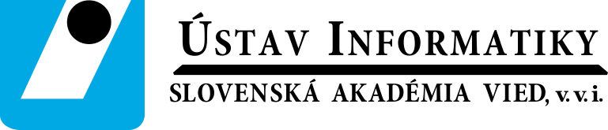

Úrad Slovenskej akadémie vied
Mgr. Martin Venhart, PhD.
podpredseda SAV pre 1. OV SAV
Štefánikova 49
814 38 Bratislava 1

28. 01. 2022, Bratislava

Vec: Informácia o výsledku volieb a zriadení Správnej rady ÚI SAV, v. v. i.

Vážený pán podpredseda,

týmto by som Vás chcel ako štatutár ÚI SAV informovať o voľbách do Správnej rady ÚI SAV, v. v. i., ktoré sa uskutočnili na Ústave informatiky dňa 18. januára 2022, a na ktorých boli zvolení štyria členovia z radov zamestnancov.
Ku dňu 19. januára 2022 bola zriadená Správna rada ÚI SAV, v. v. i. v nasledovnom zložení:

- Ing. Mgr. Robert Andok, PhD. (predseda, ex offo)
- doc. Ing. Ladislav Hluchý, PhD.
- Ing. Zoltán Balogh, PhD.
- Mgr. Róbert Sabo, PhD.
- Ing. Marta Mášiková Paulinová

V prílohe posielame Zápis z online volieb Správnej rady ÚI SAV, v. v. i, konaných dňa 18. januára 2022.

S pozdravom,

Ing. Mgr. Robert Andok, PhD.
riaditeľ ÚI SAV, v. v. i.

Dúbravská cesta 9, 845 07 Bratislava 45, Tel./Fax: 02/5477 1004, e-mail: sekr.ui@savba.sk

